**26.05 Математика.**

**Тема. Повторення вивченого. Різні способи додавання двоцифрових чисел. Додавання іменованих чисел. Прості задачі на додавання.**

**Мета**: актуалізувати знання учнів про різні способи додавання двоцифрових чисел та додавання іменованих чисел; удосконалювати навички розв’язування задач; вправляти учнів будувати геометричні фігури за заданими умовами; розвивати обчислювальні навики, логічне і критичне мислення, уяву, увагу, спостережливість, вміння аналізувати і робити висновки; виховувати інтерес до предмета.

**Хід уроку**

**Усні обчислення**

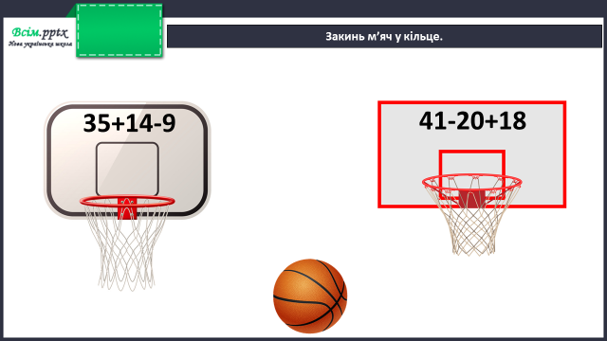

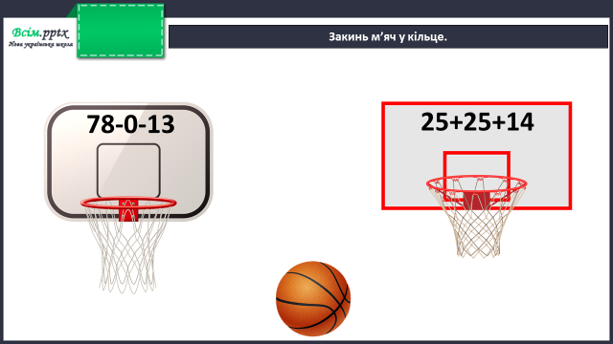

**Каліграфічна хвилинка**

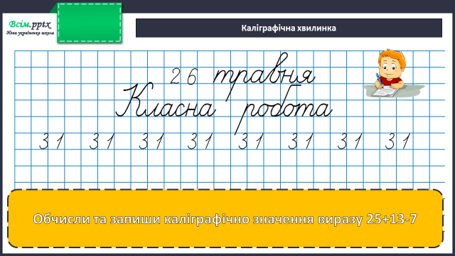

**Робота за підручником (с.141)**

**Завдання 11** (письмово)

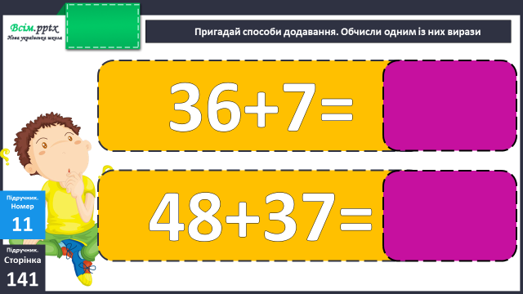

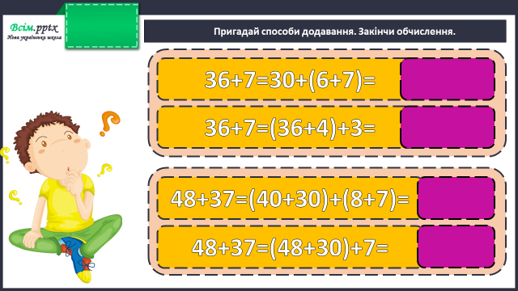

**Задача 12** (письмово)

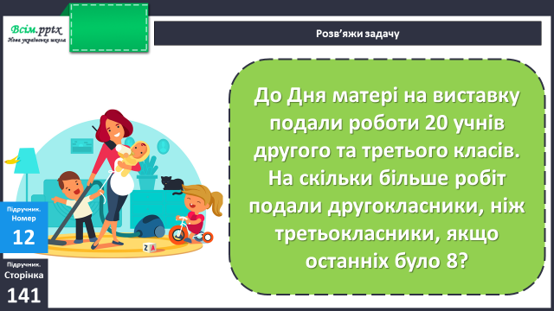

Короткий запис умови:

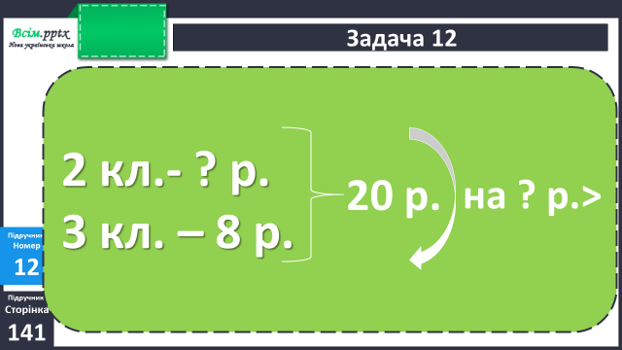

План розв’язання:

1. Скільки робіт подали другокласники?
2. На скільки більше робіт подали другокласники, ніж третьокласники?

**Фізкультхвилинка**

<https://www.youtube.com/watch?v=dOnDFDJA9D4>

**Завдання 13** (письмово)

Накресли квадрат, периметр якого дорівнює периметру рівносторонньою трикутника зі стороною 4 см.

Міркуємо так:

Спочатку знайди периметр трикутника зі сторонами 4 см. Він рівносторонній, тобто всі його сторони однакові, довжиною по 4 см. Знайдене число буде дорівнювати і периметру квадрата. Тепер можна знайти кожну сторону квадрата, розділивши його периметр на кількість сторін (на 4). Тепер накресли квадрат зі знайденими сторонами.

**Домашнє завдання**

П.с.141 № 14, 15.

Виконану роботу сфотографуй та надішли у вайбер або на Human.